**Laporan Hasil Praktikum Dasar Pemrograman**

**Latihan- : Praktikum Dasar Pemrograman**



|  |  |
| --- | --- |
| Nama | : Ghoffar Abdul Ja’far |
| NIM | : 41720035 |
| Kelas | : 1E |

**JURUSAN TEKNOLOGI INFORMASI**

**POLITEKNIK NEGERI MALANG**

**2023/2024**

**2.1 Percobaan 1: Deklarasi, Inisialisasi, dan Menampilkan Array 2 Dimensi**

* Menulis syntax

public class  Bioskop12 {

    public static void main(String[] args) throws Exception {

        String[][] penonton = new String[4][2];

        penonton[0][0] = "Amin";

        penonton[0][1] = "Bena";

        penonton[1][0] = "Candra";

        penonton[1][1] = "Dela";

        penonton[2][0] = "Eka";

        penonton[2][1] = "Farhan";

        penonton[3][0] = "Gisel";

        System.out.printf("%s \t %s\n", penonton[0][0], penonton[0][1]);

        System.out.printf("%s \t %s\n", penonton[1][0], penonton[1][1]);

        System.out.printf("%s \t %s\n", penonton[2][0], penonton[2][1]);

        System.out.printf("%s \t %s\n", penonton[3][0], penonton[3][1]);

    }

}

* ‘Hasil

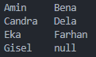

**Pertanyaan**

1. Apakah pengisian elemen array harus dilakukan secara berurutan mulai dari indeks ke-0? Jelaskan!

= Tidak harus, karena pengisian elemen pada array 2 dimensi bisa diisi secara acak, tergantung elemen yang belum diisi oleh nilai.

1. Mengapa terdapat null pada daftar nama penonton?

= Karena pada elemen indeks tersebut tidak memiliki nilai sehingga nilai pada indeks tersebut menjadi null

1. Lengkapi daftar penonton pada langkah ke-4 sebagai berikut

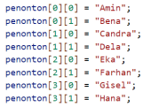

* Syntax

...

penonton[0][0] = "Amin";

penonton[0][1] = "Bena";

penonton[1][0] = "Candra";

penonton[1][1] = "Dela";

penonton[2][0] = "Eka";

penonton[2][1] = "Farhan";

penonton[3][0] = "Gisel";

penonton[3][1] = "Hana";

...

* Hasil

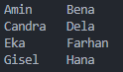

1. Tambahkan kode program sebagai berikut:

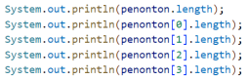

Jelaskan fungsi dari penonton.length dan penonton[0].length!

= Penonton.length digunakan untuk mengeluarkan nilai length pada variabel array penonton. Penonton[0].lenght digunakan untuk mengeluarkan nilai length dari baris indeks ke-0

Apakah penonton[0].length, penonton[1].length, penonton[2].length, dan penonton[3].length memiliki nilai yang sama? Mengapa?

= Sama karena masing masih indeks baris memiliki jumlah length yaitu 2

1. Modifikasi kode program pada langkah 4 untuk menampilkan panjang setiap baris pada array menggunakan for loop. Compile, run, lalu lakukan commit.

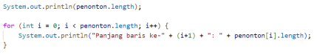

* Syntax

...

System.out.println(penonton.length);

for (int i = 0; i < penonton.length; i++) {

    System.out.println("Panjang baris ke- " + (i+1) + ": " + penonton[i].length);

}

...

* Hasil

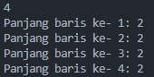

1. Modifikasi kode program pada langkah 5 untuk menampilkan panjang setiap baris pada array menggunakan foreach loop. Compile, run, lalu lakukan commit.

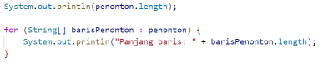

* Syntax

...

System.out.println(penonton.length);

for (int i = 0; i < penonton.length; i++) {

    System.out.println("Panjang baris ke- " + (i+1) + ": " + penonton[i].length);

}

...

* Hasil

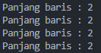

1. Menurut Anda, apa kekurangan dan kelebihan foreach loop dibandingkan dengan for loop?

= Kelebihan : syntax pada foreach loop lebih sederhana dan mudah dipahami, serta lebih ekspresif dan mudah dibaca

Kekurangan : syntax pada forecah loop tidak cukup fleksibel pada semua kondisi karena foreach loop lebih cocok untuk iterasi sederhana

1. Berapa indeks baris maksimal untuk array penonton?

= maksimal indeks baris adalah 4

1. Berapa indeks kolom maksimal untuk array penonton?

= maksimal indeks kolom adalah 4

1. Tambahkan kode program untuk menampilkan nama penonton pada baris ke-3 menggunakan for loop. Compile, run, lalu lakukan commit.

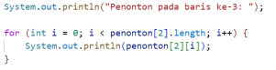

* Syntax

...

System.out.println("Panjang baris ke-3: ");

for (int i = 0; i < penonton[2].length; i++) {

    System.out.println(penonton[2][i]);

}

...

* Hasil



1. Modifikasi kode pada langkah 10 menjadi perulangan dengan for each loop. Compile, run, lalu lakukan commit.

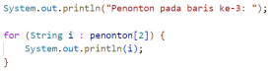

* Syntax

...

System.out.println("Panjang baris ke-3: ");

for (String i : penonton[2]) {

    System.out.println(i);

}

...

* Hasil



1. Modifikasi kembali kode program pada langkah 11 untuk menampilkan nama penonton untuk setiap baris. Compile dan run program kemudian amati hasilnya. Lakukan commit.



* Syntax

...

for (int i = 0; i < penonton.length; i++) {

    System.out.println("Penonton pada baris ke-" + (i+1) + ": " + String.join(", ", penonton[i]));

}

...

* Hasil

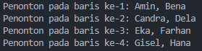

1. Apa fungsi dari String.join()?

= Salah satu cara yang sangat berguna untuk mengonkatenasi menggabungkan elemen-elemen iterable ke dalam satu string

1. Commit dan push ke github

**2.2 Percobaan 2: Memanfaatkan Scanner dan Perulangan untuk Input dan Output pada Array 2 Dimensi**

* Menulis syntax

import java.util.Scanner;

public class BioskopWithScanner12 {

    public static void main(String[] args) {

        Scanner sc = new Scanner(System.in);

        String nama, next;

        int baris, kolom;

        String[][] penonton = new String[4][2];

        while (true) {

            System.out.print("Masukkan nama: ");

            nama = sc.next();

            System.out.print("Masukkan baris: ");

            baris = sc.nextInt();

            System.out.print("Masukkan kolom: ");

            kolom = sc.nextInt();

            penonton[baris-1][kolom-1] = nama;

            System.out.print("Inputan penonton lainnya? (y/n): ");

            next = sc.next();

            if (next.equals("n")) {

                break;

            }

        }

    }

}

* ‘Hasil

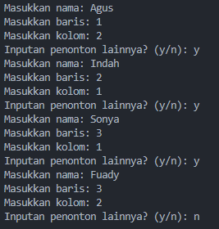

**Pertanyaan**

1. Apakah pengisian elemen array dari scanner harus dilakukan secara berurutan mulai dari indeks ke-0? Jelaskan!
2. Modifikasi kode program untuk memberikan opsi menu sebagai berikut:

* Menu 1: Input data penonton
* Menu 2: Tampilkan daftar penonton
* Menu 3: Exit

1. Modifikasi kode program untuk menghandle apabila nomor baris/kolom kursi tidak tersedia
2. Pada menu 1, modifikasi kode program untuk memberikan warning apabila kursi yang dipilih sudah terisi oleh penonton lainnya lalu munculkan perintah untuk memasukkan baris dan kolom kembali
3. Pada menu 2, jika kursi kosong, ganti null dengan ***
4. Commit dan push kode program ke github

**2.3 Percobaan 3: Array 2 Dimensi dengan Length Baris Berbeda**

* Menulis syntax

public class Numbers12 {

    public static void main(String[] args) {

        int[][] myNumbers = new int[3][];

        myNumbers[0] = new int[5];

        myNumbers[1] = new int[3];

        myNumbers[2] = new int[1];

    }

}

* ‘Hasil

**Pertanyaan**

1. Tambahkan kode program sebagai berikut
2. Apa fungsi dari Arrays.toString()?
3. Apa nilai default untuk elemen pada array dengan tipe data int?
4. Tambahkan kode program berikut
5. Array myNumbers memiliki length berbeda untuk setiap barisnya. Bagaimana cara agar length untuk setiap baris sama? Apakah panjang array dapat dimodifikasi?

**Tugas Kelompok**